МБУК ВР «МЦБ» им. М. В. Наумова
6+
отдел внестационарного обслуживания

РЕКОМЕНДАТЕЛЬНЫЙ СПИСОК ЛИТЕРАТУРЫ
Выполнил: ведущий библиотекарь
отдела внестационарного обслуживания
Бердникова Е. С.

ст. Романовская, 2024

Всех родителей волнует вопрос как научить ребенка накапливать и сберегать деньги, грамотно распоряжаться финансами, не вестись на уловки рекламы и мошенников. И в этих вопросах нам на помощь приходят книги. С их помощью мы можем по ходу чтения без нудных нотаций и наставлений объяснить различные экономические термины, обсудить ситуации, рассказать интересные случаи, привести примеры из финансовой сферы жизни.
Сможете ответить вашим почемучкам на неудобные вопросы о деньгах, зарплате и семейном бюджете. Вы можете даже стать «финансовым советником» и помочь своим детям разобраться со сложными вопросами, связанными с деньгами. А они точно возникнут у детей. Кому будет полезно это пособие? Всем, у кого есть дети, племянники или младшие братья и сестры в возрасте от 5 до 11 лет и тем взрослым, кто хочет помочь им стать финансово грамотными людьми в зависимости от их возраста, а также разобраться в теме финансового воспитания. Мы уверены, что книги научат различать обязательные и желательные, регулярные, плановые и чрезвычайные расходы, источники активного и пассивного дохода, разумно тратить деньги и не совершать импульсивных покупок; ставить финансовые цели, следовать плану и копить на крупные покупки, которые необходимы семье. И очень важно научить детей не попадаться на уловки мошенников.
Ниже представлен рекомендательный список литературы по детской финансовой грамотности.
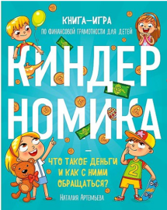
Более 70 интерактивных эпизодов помогут познакомить ребенка с основами бюджета, накопления и сохранения капитала, а также опасностями, которые подстерегают любого новичка в мире денег. В основе сюжета – желание приобрести новый сотовый телефон, которое приводит маленького путешественника в разнообразные сказочные миры. В каждом эпизоде юному экономисту придется сделать нелегкий выбор, от которого будет зависеть его дальнейшая судьба! На пути к цели герою придется сразиться с ленью, безынициативностью, равнодушием, желанием обмануть и даже украсть. В ходе игры можно обогатиться новыми знаниями и прекрасными друзьями, а можно – все потерять в погоне за золотом! Стихотворные подсказки в каждом эпизоде помогут сделать правильный шаг и освоить финансовую грамотность.

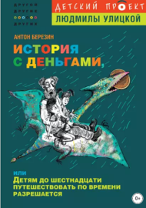
В книге Антона Березина два неугомонных искателя приключений, один Планетарный Координатор и один крайне сообразительный попугай, путешествуют по всей истории человечества и узнают много нового о деньгах – и о себе тоже. С помощью волшебного пятака герои повести путешествуют в разные времена и страны, видя, как меняются товарно-денежные отношения. Попутно читатель узнает некоторые события, происходящие в древности. Герои чуть не попадают в плен к пиратам, оказываются на Олимпийских играх, узнают о монгольском иге в России и т.д.
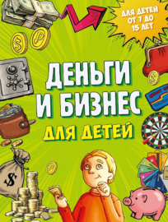
Хотите вырастить из своего ребенка финансово грамотного и успешного человека? Эта книга по шагам объясняет детям, как устроена экономика и как научиться превращать деньги в инструмент для достижения целей.
Издание объясняет, что такое деньги, и как их зарабатывать, как строится карьера, кто такие бизнесмен, инвестор, учить экономить, правильно тратить и копить. Книга мотивирует хорошо учиться и ставить перед собой значимые цели.

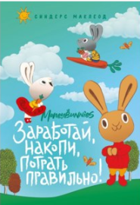
Что такое деньги? Почему нельзя сразу все их потратить? И как стать богатым и знаменитым? Вместе с маленькими зайчатами ребёнок узнает ответы на эти вопросы и сделает первый шаг в развитии своей финансовой грамотности. Речь пойдёт о морковках, они в этой книге эквивалентны деньгам! Каждый маленький герой получает по несколько морковок в неделю за помощь по дому, или за то, что сидит с младшими братьями и сёстрами. Весёлые истории в простой и увлекательной форме покажут маленькому читателю, как обращаться с деньгами, как копить и разумно тратить, научат ответственности и трудолюбию. Эти знания, усвоенные в детстве, помогут в достижении будущих успехов и финансовой независимости и воодушевят ребёнка ставить перед собой большие цели!

Книга призвана привить ребёнку правильное отношение к деньгам и труду, богатству и милосердию, к общечеловеческим ценностям. С помощью неё он научится распоряжаться карманными деньгами, планировать бюджет и пользоваться банковскими картами, а также найдёт ответы на многие вопросы: можно ли быстро разбогатеть, что такое черта бедности и как открыть банковский счёт.

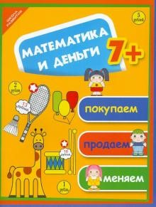
Книга знакомит с монетами разного достоинства, набором и разменом денежных знаков. Небольшие рассказы, потешки, сказки приобщают не только к правилам поведения, связанным с отношениями в сфере денег: как подсчитать сумму покупки и сдачу, как проверять и записывать свои расходы, – но и объясняют, во что может обойтись скупость, что такое деньги на ветер и можно ли купить дружбу.

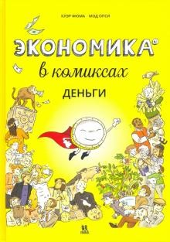
Книга прекрасно показывает то, как деньги стали частью нашей жизни и зачем они, собственно, нужны, кто выпускает деньги и, кто кого финансирует в экономике. Экономические понятия и финансовые явления: инфляция, экономические агенты, денежная масса, – представлены с юмором в виде понятных и смешных картинок, что облегчает понимание и запоминание.

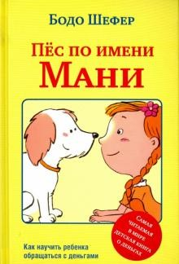
Книга в простой и доступной форме объясняет детям, что такое деньги и как их копить. Причём объясняются эти сложные темы на примере маленькой и очень любопытной девочки, которая беседует с родителями и своим псом Мани, финансовым гением, умеющим разговаривать. Постепенно герои книги начинают понимать, что необходимо изменить в своей жизни для того, чтобы претворить мечты в реальность.

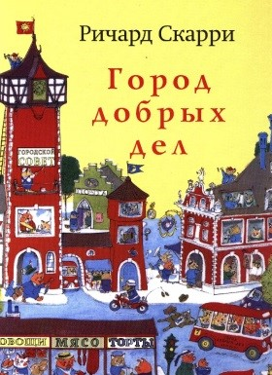
С помощью этой книги дети во всём мире узнают о том, какие профессии бывают, что делают их родители на работе и как устроен мир взрослых. Кроме того, автор наглядно и просто объясняет детям, как взрослые зарабатывают деньги, как можно прирастить капитал своим трудом и правильно распределить заработанные деньги.

Трогательная и поучительная история путешествия девочки Виктории в волшебную страну, в которой есть магия сложного процента.
Вика встречает новых друзей, которые рассказывают ей, что такое вклады, акции и сложный процент. Они учат Вику использовать полученные знания в жизни. Девочка узнает о жителях долины инвесторов, выбирается с острова Креддиттаун и преодолевает море Терпения. Приключения отважной и находчивой героини заинтересуют ребят от 9 до 13 лет.
Главный герой — мальчик Лева мечтает об игровом компьютере. Но для семьи это слишком крупная трата. Льву 12 лет, поэтому он еще не может заработать на мечту или взять кредит.
Родители помогают мальчику составить финансовый план, благодаря которому он оказывает в небольшом городке у дяди — владельца книжного магазина. Во время путешествия Лева знакомится с новыми друзьями, постигает законы экономики.
Легкая история завлекает читателя с первых строк. Подростки учатся ценить труд, планировать расходы и добиваться финансовых целей. Книга рассчитана на средний школьный возраст — от 12 до 15 лет.

«Финансовая грамотность- это модно»: рекомендательный список /ведущий библиотекарь отдел внестационарного обслуживания Бердникова Е. С. – ст. Романовская: МБУК ВР «МЦБ» им. М. В. Наумова, 2024 г.- 5 с.

